**Прямоугольные треугольники и некоторые их свойства**

**Открытый урок геометрии в 7 А классе**

**Цели:**

Образовательные:

1)Исследовать и доказать свойства прямоугольного треугольника.

2)Формировать умения и навыки применять их к решению задач.

Развивающие:

1)Развивать познавательную активность, творческие способности и интерес к предмету.

2)Развивать логическое мышление, умение сравнивать, анализировать, обобщать, решать проблемные ситуации, делать выводы.

Воспитательные:

1)Учить прислушиваться к мнению своих товарищей.

2)Развивать умения работать в группах.

**Тип урока:** урок формирования новых знаний и умений.

**Оборудование:** мультимедийный проектор, компьютер, раздаточный материал (прямоугольные треугольники, таблицы, карточки с заданиями).

**Ход урока**

**I.Организационный момент.**

- Здравствуйте, ребята садитесь. Проверьте все ли у вас готово к уроку. (Линейки, транспортиры, карандаши, раздаточный материал).

**II.Актуализация знаний учащихся.**

Устная работа. Решение задач по готовым чертежам.

1. Найти: .

В

А С

2. = . Найти: .

В В

С А

3. . Доказать: AD = $1/2$ AB. А С

D

- Какой треугольник называется прямоугольным?

- Как называются стороны прямоугольного треугольника?

- Что такое гипотенуза и катеты?

**III.Историческая справка.**

Ученик показывает презентацию и рассказывает.

«Прямоугольный треугольник занимает почетное место в Вавилонской геометрии, упоминание о нем часто встречается в папирусе Ахмеса.

Термин «гипотенуза» происходит от греческого слова «*hypoteinsa*» (*ипонейнуоза*), обозначающее *«тянущаяся над чем-либо», «стягивающая».* Слово берет начало от образа древнеегипетских арф, на которых струны натягивались на концы двух взаимно перпендикулярных подставок .

Термин «катет» происходит от греческого слова «*катетос*», которое означало *отвес, перпендикуляр.* В средние века словом катет называли высоту прямоугольного треугольника , в то время как , другие его стороны называли гипотенузой, соответственно основанием. В VII веке слово катет начинает применяться в современном смысле и широко распространяется , начиная с ХVIII века.

Египетский треугольник с соотношением сторон 3:4:5 активно применялся для построения прямых углов землемерами и архитекторами. Для построения прямого угла использовался шнур или веревка, разделенная отметками (узлами) на 12 (3+4+5) частей: треугольник, построенный натяжением такого шнура, с весьма высокой точностью оказывался прямоугольным и сами шнуры-катеты являлись направляющими для кладки прямого угла сооружения.

В архитектуре средних веков египетский треугольник применялся для построения схем пропорциональности.»

**IV. Изучение нового материала.**

Откройте тетради. Запишите дату и тему урока.

Учащимся раздаются карточки с готовыми чертежами и соответствующими вопросами.

*Приложения 4.1 – 4.3*

**Вопрос№1**: Чему равна сумма двух острых углов в прямоугольном треугольнике?

**Вопрос№2**: Какая взаимосвязь между сторонами прямоугольного треугольника, у которого один из острых углов равен 30 градусов?

**Вопрос№3**: Какая особенность у прямоугольных треугольников, в которых один из катетов равен половине гипотенузы?

После того, как учащиеся приходят к какому-то выводу, выдвигаем гипотезу.

*Предполагаемые гипотезы:*

1. Сумма двух острых углов прямоугольного треугольника равна 900.

2. Катет прямоугольного треугольника, лежащий против угла в 300,

равен половине гипотенузы.

3. Если катет прямоугольного треугольника равен половине гипотенузы,

то угол, лежащий против этого катета, равен 300.

(доказать первые два свойства , чертежи заранее подготовить на доске)

Записать свойства прямоугольных треугольников в тетрадь.

**V**. **Закрепление нового материала**

После рассмотрения свойствпрямоугольного треугольника учащимся предлагаются задачи на готовых чертежах (на карточках) . Задачи решаются устно, быстро.

*Приложение 5.*

1. Задача № 257, стр. 81 (если будет время). Один человек у доски, остальные в тетради.

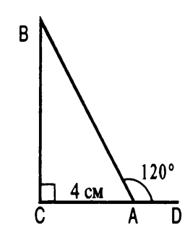 Дано: ΔАВС. ∟С = 90⁰, ∟ВАD = 120⁰, AС + АВ = 18 см

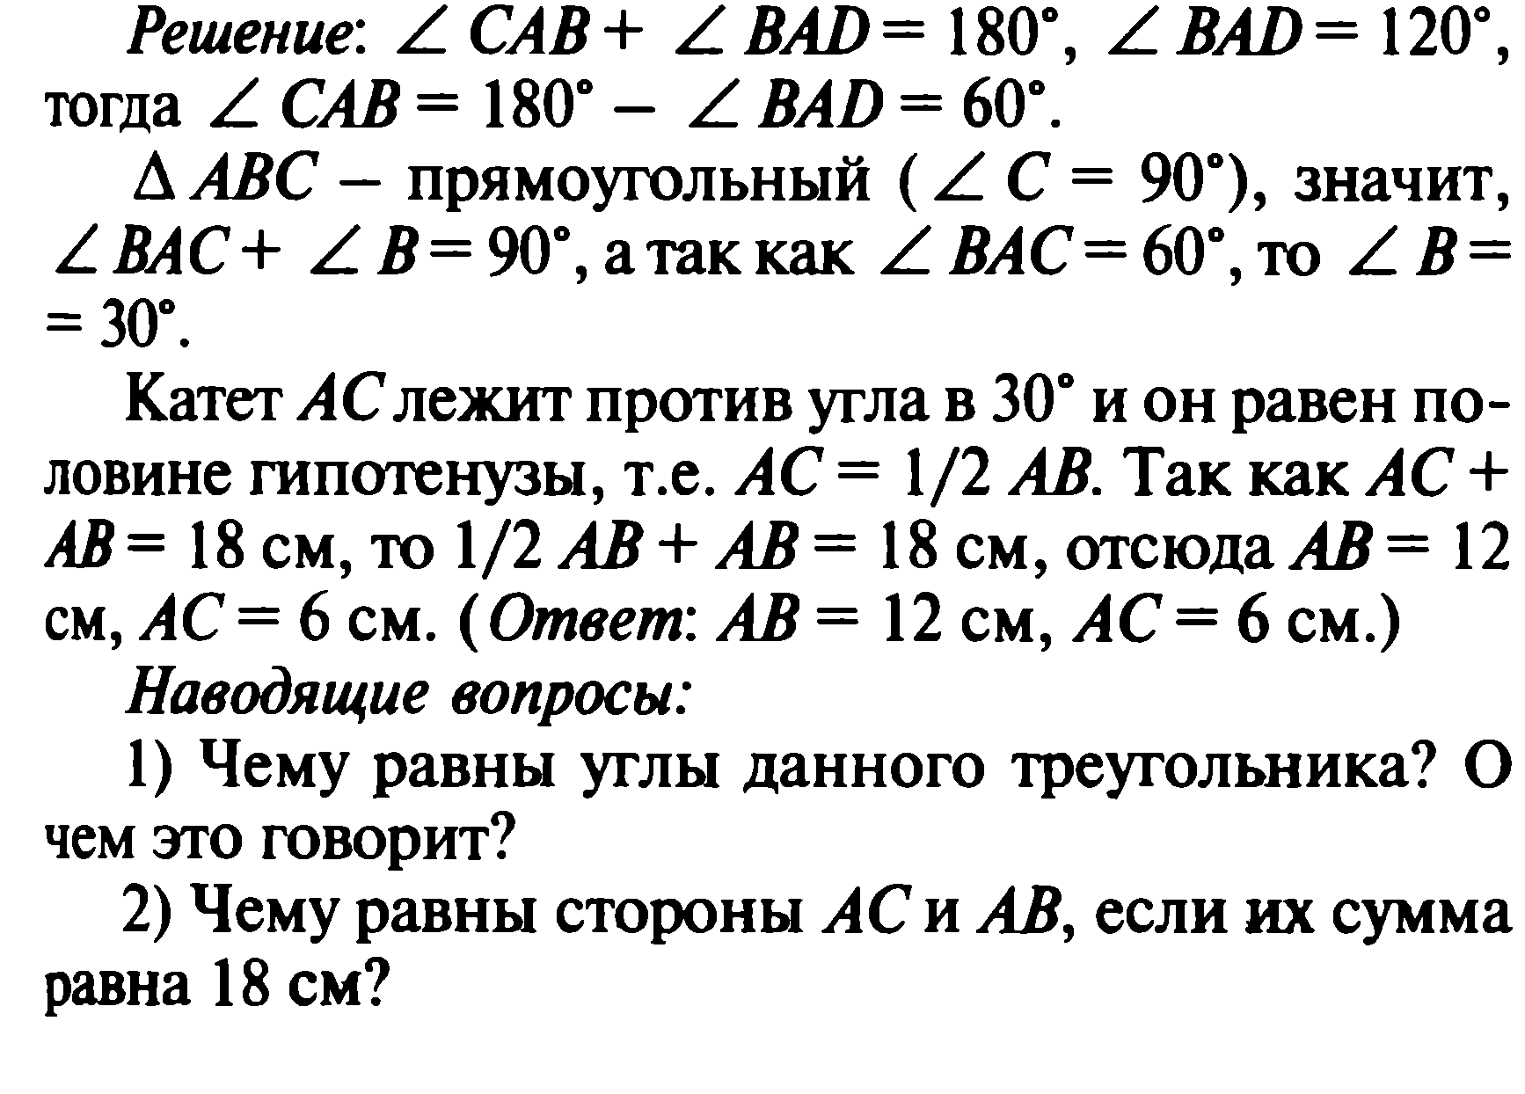 Найти: АС, АВ.

**VI.Рефлексия и итоги урока.**

* «Сегодня на уроке я узнал…»
* «Сегодня на уроке я научился…»

**VII.Домашнее задание.**

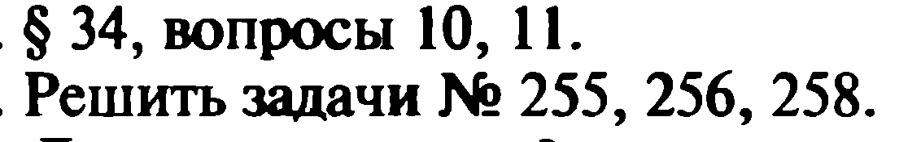

**Приложение 4.1**

**Задание 1**

По рисунку найдите неизвестные углы, заполните таблицу.

1. А 2. В

30⁰ 50⁰

С В С А

3. В С 4. А

25⁰ 45⁰

А В С

|  |  |  |  |  |  |
| --- | --- | --- | --- | --- | --- |
| Углы  № | ∟С | ∟А | ∟В |  | ∟А + ∟В |
| 1 |  | 30⁰ |  | → |  |
| 2 |  |  | 50⁰ | → |  |
| 3 |  | 25⁰ |  | → |  |
| 4 |  |  | 45⁰ | → |  |

Сделайте вывод о сумме острых углов прямоугольного треугольника.

**Приложение 4.2**

**Задание 2**

Измерьте катет напротив угла в 30⁰ и гипотенузу, заполните таблицу.

1.

2. 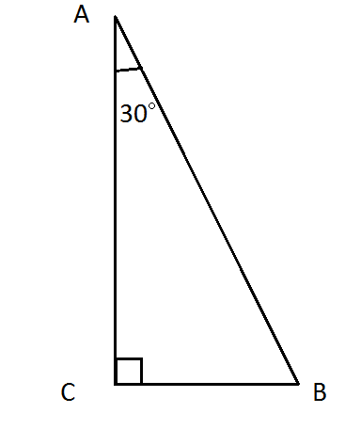 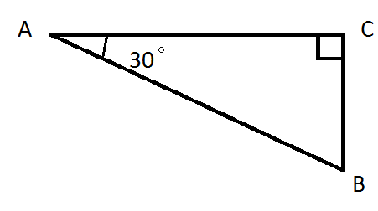

|  |  |  |  |  |
| --- | --- | --- | --- | --- |
| № | ∟С | ∟А | ВС | АВ |
| 1 |  |  |  |  |
| 2 |  |  |  |  |

Сделайте вывод: Какая взаимосвязь между сторонами прямоугольного треугольника, у которого один из острых углов 30⁰?

**Приложение 4.3**

**Задание 3**

Измерьте угол против катета, который в 2 раза меньше гипотенузы. Заполните таблицу.

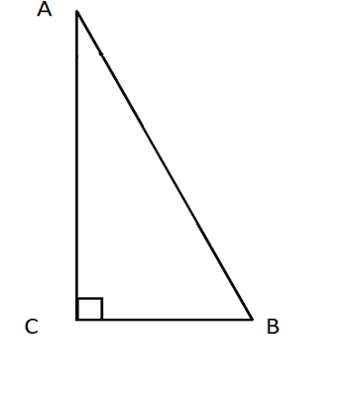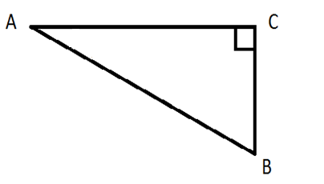

|  |  |  |  |  |  |
| --- | --- | --- | --- | --- | --- |
| № | ∟С | ВС (мм) | АВ (мм) |  | ∟А |
| 1 |  |  |  | → |  |
| 2 |  |  |  | → |  |

Сделайте вывод: Какая особенность у острого угла прямоугольного треугольника, в котором один из катетов равен половине гипотенузы?